1、登录，校园网首页https://www.xjnu.edu.cn/ 点“校园门户”
点击“教务选课”
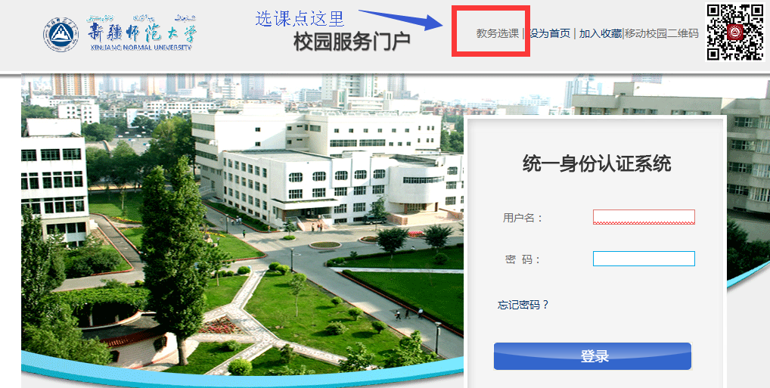

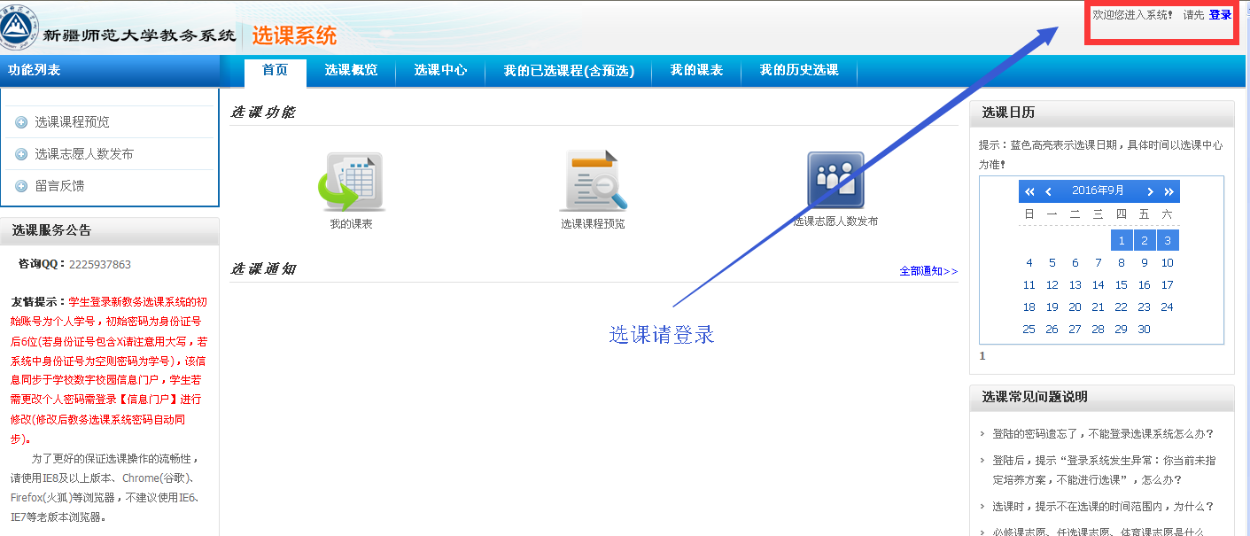

用户名为学号，密码为校园门户统一身份认真密码。一般为身份后6位。

2、选课
选课方案有6类：（1）推荐选课、方案内课程选课，指培养方案内的课程，如专业选修课选课。在此选课。（2）方案外课程，指培养方案以外的课程。（3）重修选课。（4）体育选项选课，指公共体育课程选课。（5）全校公共选修课选课，指博雅课选课。
